faire les courses 2

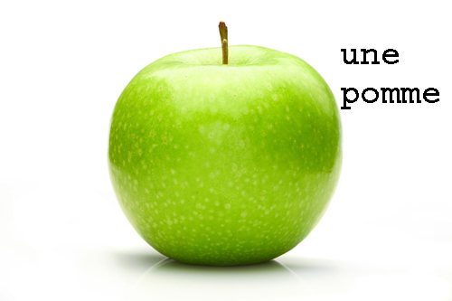 | 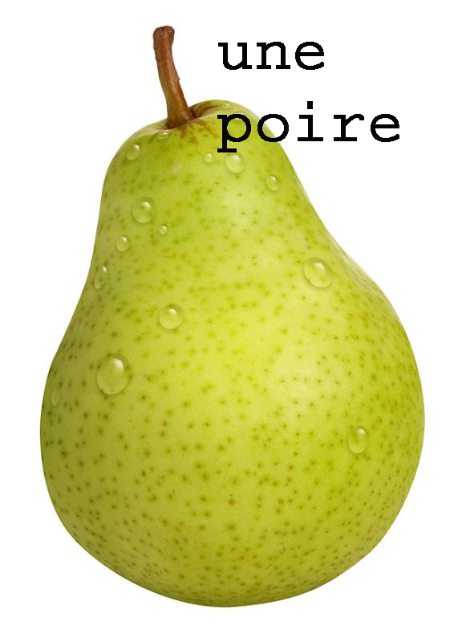 | 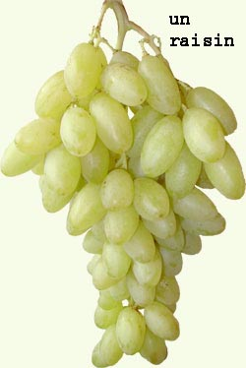
des pommes (de påmm) | des poires (de påar) | des raisins (de räzäää)
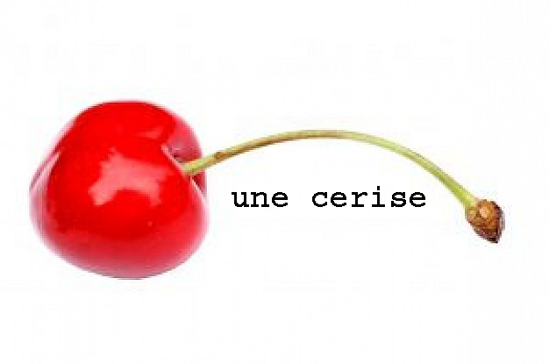 | 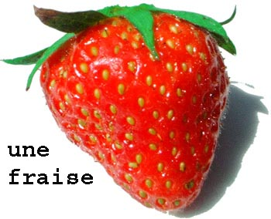 | 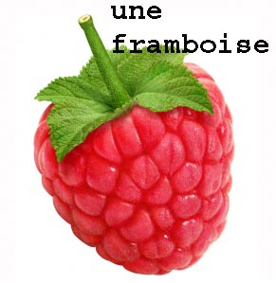
des cerises (de söriz) | des fraises (de frääz) | des framboises (de fraaambåaz)
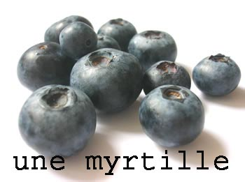 | 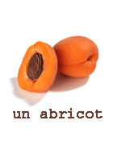 | 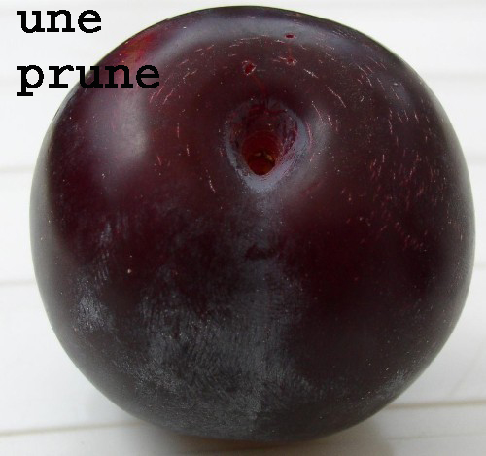
des myrtilles (de mirrtijj) | des abricots (de zabbrikå) | des prunes (de prynn)
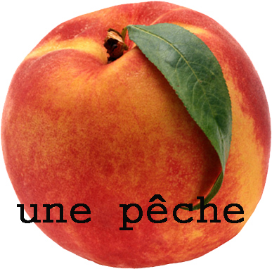 | 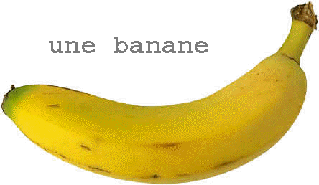 | 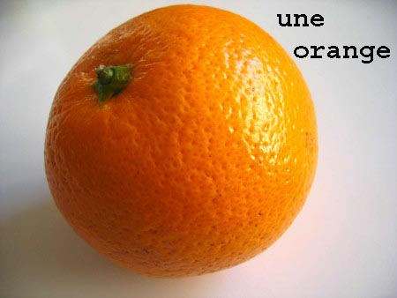
des pêches (de päsch) | des bananes (de bannann) | des oranges (de zåraaaansch)
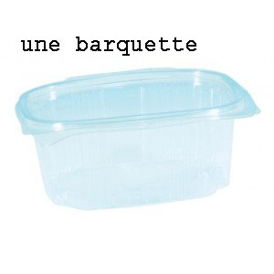
- hejsan, jag skulle vilja ha bananer
- javisst, hur mycket ?
- jag tar 2 kilo bananer tack
- varsågod, var det bra så ?
- nej, har ni persikor ?
- ja, hur många persikor vill ni ha ?
- jag skulle vilja ha mycket persikor ; jag tar en stor påse persikor tack
- varsågod
- tack, jag tar också en ask hallon och lite jordgubbar
- önskar ni 200 gram jordgubbar?
- ja, perfekt; jag älskar jordgubbar
- önskar ni en liten påse körsbär kanske?
- nej, tack, jag tycker inte om körsbär; jag vill inte ha körsbär
- lite blåbär kanske?
- ja tack, jag tar två askor blåbär och till sist ett kilo plommon

